‏‏

| **בנק ישראל**  דוברות והסברה כלכלית | K:\Dover\תפעול לשכת הדובר\כלים\לוגו\boi_logo.jpg | ‏ירושלים, ט"ו בכסלו, תשע"ח  ‏‏3 בדצמבר 2017 |
| --- | --- | --- |

הודעה לעיתונות:

**מגמות בצריכת שירותי בנקאות בערוצים ישירים**

הפיקוח על הבנקים הגדיר כאחד מיעדיו העיקריים את קידום הטכנולוגיה והחדשנות במערכת הבנקאות, שכן החדשנות הטכנולוגית מאפשרת לציבור הלקוחות לקבל שירות בנקאי זמין יותר, נוח ואישי יותר, במחירים זולים יותר. כצפוי, במעבר מבנקאות שעיקרה בסניפים לבנקאות שחלקה הגדול מבוצע באמצעים דיגיטליים קיימים אתגרים מסוגים שונים, גם ללקוחות וגם לבנקים. הפיקוח על הבנקים פועל ומנחה את הבנקים לסייע ללקוחות בשינוי הגדול, וכמו כן פועל להסיר חסמים רגולטוריים, כדי לאפשר את השינוי. על מנת לעקוב אחר המגמות בתחום זה, למדוד את השינוי ולבחון את השפעת הצעדים שננקטים על ידי הפיקוח על הבנקים בהסרת חסמים, החל הפיקוח על הבנקים לפני כשנה לקבל מהבנקים דיווחים על התפלגות צריכת השירותים הבנקאיים על-ידי הציבור בין הערוצים הישירים**[[1]](#footnote-1)** לבין קבלת השירותים בסניפים. מניתוח הנתונים של משקי הבית, שהגיעו לידי הפיקוח על הבנקים עולה התמונה הבאה:

* **ניכרת עליה בשיעור הפעולות הבנקאיות בערוצים הישירים –** במחצית הראשונה של שנת 2017 עלה שיעור הפעולות שנעשו על-ידי הלקוחות בערוצים הישירים ל-51%,לעומת 46% בתקופה המקבילה אשתקד. כלומר, כמחצית מהפעולות הבנקאיות כבר אינן מתבצעות בסניף.
* **העלייה בשיעור השימוש של לקוחות בערוצים הישירים ניכרת בכל חמשת הבנקים הגדולים ובמגוון רחב של פעילויות בנקאיות**. בבנק לאומי ובבנק פועלים שיעור השימוש בערוצים הישירים גבוה מהבנקים האחרים במערכת.
* **מגמות השימוש בערוצים הישירים לפי גילאים** – לקוחות בגילאי 50 ומעלה מעדיפים לפנות לאתר האינטרנט לצורך קבלת מידע וביצוע פעולות, כך גם לקוחת בגילאי 30 עד 49 – אם כי בשיעור נמוך יותר, בעוד לקוחות מתחת לגיל 29 מעדיפים לפנות לאפליקציה הזמינה בטלפון הסלולרי.
* **מעט מאוד חשבונות בנק נפתחו באופן מקוון** – במחצית הראשונה של שנת 2017 נפתחו במערכת רק כ- 370 חשבונות באופן מקוון[[2]](#footnote-2). הסרת החסמים הנוספת שעליה הודיע הפיקוח על הבנקים לאחרונה צפויה להגדיל את פתיחת החשבונות באופן מקוון.
* **לפי דרישת הפיקוח על הבנקים, החל מתחילת נובמבר השנה, כל הפעולות הבנקאיות באמצעים ישירים זולות מאלה בסניף, בשיעורים ניכרים שמגיעים לעשרות אחוזים** (בהתאם [להודעת בנק ישראל מיום 1.11.2017 בנושא "פירות ההתייעלות בבנקאות מגיעים לציבור הלקוחות – עמלות מופחתות לכל השירותים הבנקאיים באמצעים ישירים](https://e.boi.org.il/he/NewsAndPublications/PressReleases/Pages/1-11-2017.aspx)").
* **ברקע העלייה האמורה בפעילות הלקוחות באמצעים ישירים עומדת השקעות גדולות מאוד שמבצעים הבנקים בחדשנות טכנולוגית, באפליקציות, תוך שיתופי פעולה עם חברות FinTech –שיוצרות כלים חדשים ללקוחות, שמאפשרים את המעבר לצריכת שירותים בנקאיים מרחוק.**

## **ערוצים ישירים**

במחצית הראשונה של שנת 2017 נצפתה עלייה בשיעור הפעולות שנעשו בערוצים הישירים מסך הפעולות, לעומת המחצית המקבילה אשתקד. כפי שניתן לראות מאיור 1, שיעור זה עמד על 51%, **ולראשונה עלה שיעור הפעולות בערוצים הישירים על שיעור הפעולות בסניף.**

**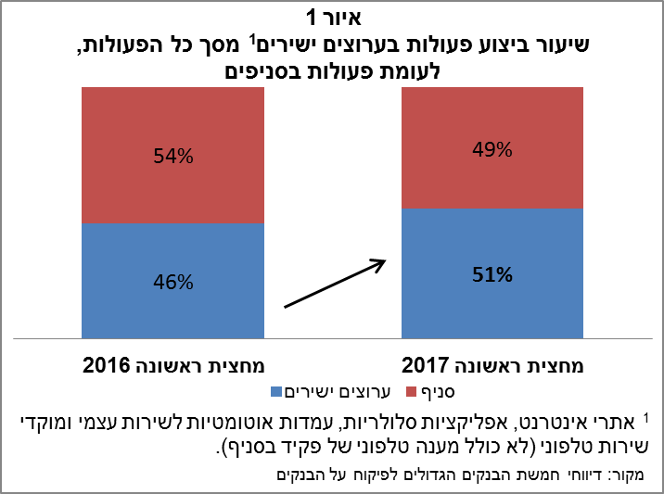**

כפי שניתן לראות מאיור 2, **במחצית הראשונה של 2017 חלה עליה ניכרת** **בשיעור השימוש של לקוחות חמשת הבנקים הגדולים בערוצים הישירים**. עליה זו תואמת את האסטרטגיה של מרבית הבנקים, והיא מראה שמודעות הלקוחות לערוצים הישירים וכן לפעולות שניתן לבצע בערוצים אלו גדלה.

**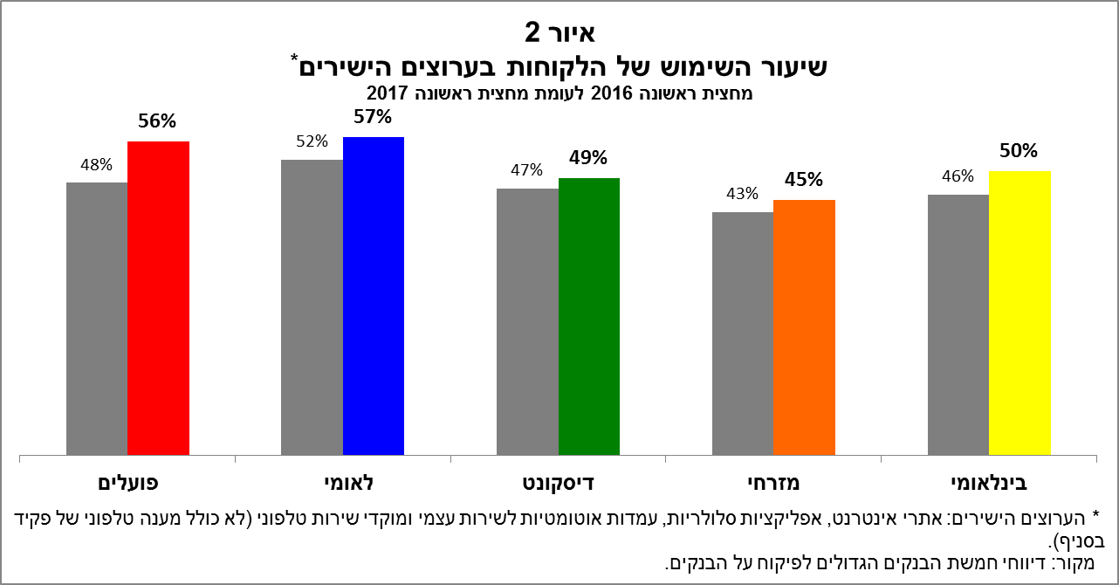**

**השונות בין הבנקים בשיעור הפעולות המבוצעות באמצעים ישירים** משקפת שונות באסטרטגיה העסקית של הבנקים, ובידול תחרותי בתחום זה: חלק מהבנקים מדגישים את השירות הדיגיטלי שהם מרחיבים ללקוחות, ואילו אחרים מדגשים את השירות באמצעות סניפים ומפגש פיזי עם בנקאי; כמו כן, הבנקים נבדלים זה מזה בהשקעה בסיוע ללקוחות במעבר לעולם הדיגיטלי – חלקם הגדירו תוכניות הכשרה מקיפות לעובדים וללקוחות להכשרה דיגיטלית, כדי לסייע להם בהסתגלות לעולם הבנקאות הדיגיטלי.

ניתן להעריך כי מגמת הגידול בשיעור השימוש של הלקוחות בערוצים הישירים בכלל המערכת הבנקאית תימשך. ראשית, קיימת מגמה כללית בקרב הציבור של צריכת יותר ויותר שירותים באמצעים דיגיטליים במגוון רחב של תחומי החיים. כמו כן, הבנקים מרחיבים את שיתופי הפעולה עם חברות FinTech, וצעדים רגולטוריים שבוצע הפיקוח על הבנקים לאחרונה, כמו גם צעדים נוספים שמתוכננים, צפויים להביא להסרת חסמים נוספים כדי לאפשר פעילות נוחה מרחוק.

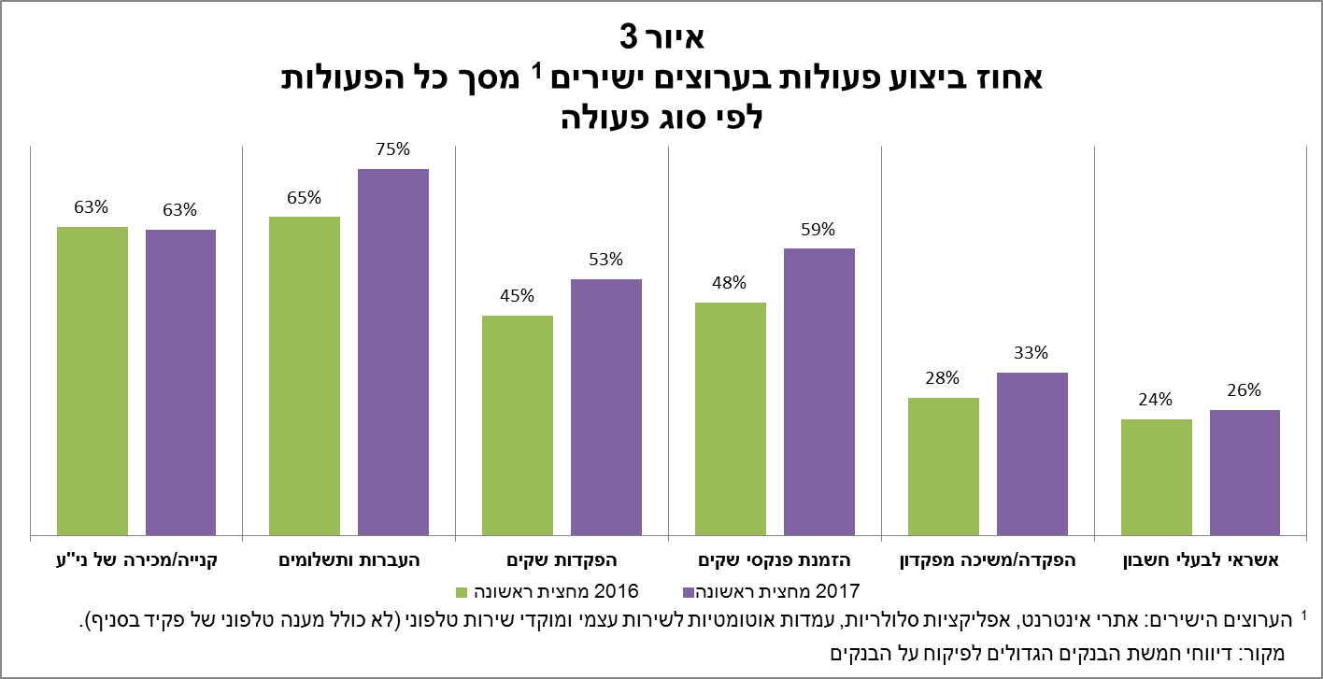

**כאשר בוחנים את הסוגים השונים של הפעולות שניתן לבצע בערוצים הישירים השונים,** כפי שמוצג באיור 3, ניתן לראות כי חלה עליה בשיעור השימוש בערוצים הישירים **בכל סוגי הפעולות**. עליה משמעותית נרשמה בהעברות ותשלומים, הפקדות שיקים, הזמנת פנקסי שיקים והפקדה/משיכה מפיקדון.

## **פילוח השימוש בערוצים ישירים לפי גיל**

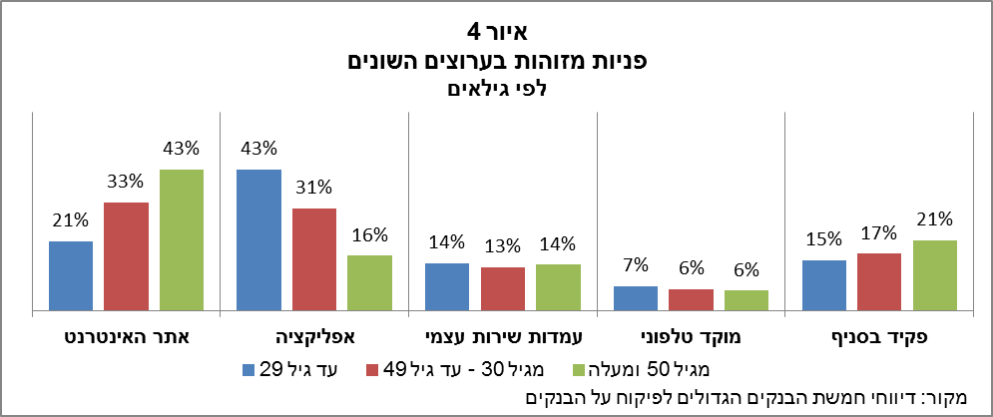

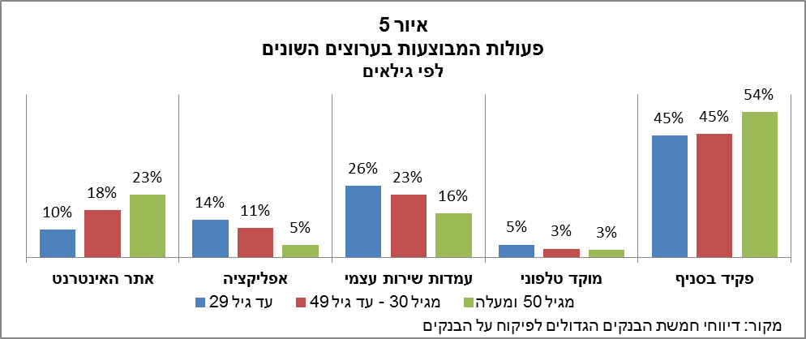

בפילוח לפי גילאים, ניתן לראות באיור 4 כי השיעור הגבוה ביותר של פניות מזוהות לאתר האינטרנט (פניה מזוהה הינה פניה בה הלקוח נדרש להזדהות טרם הכניסה לערוץ, לצורך קבלת מידע וביצוע פעולות) בוצעו על-ידי לקוחות בגילאי 50 ומעלה בעוד מרבית הכניסות לאפליקציה בוצעו על-ידי לקוחות מתחת לגיל 29. בנוסף, ניתן לראות באופן בולט כי שיעור הפעולות המבוצע בסניף גבוה יותר, כצפוי, עבור לקוחות בגילאי 50 ומעלה.

מאיור 5 ניתן לראות כי השיעור הגבוה ביותר של פעולות באתר האינטרנט בוצע ע"י לקוחות בגילאי 50 ומעלה, בדומה לשיעור זה בפניות המזוהות לאתר האינטרנט. השיעור הגבוה ביותר של פעולות באפליקציה בוצע ע"י לקוחות מתחת לגיל 29. שיעור השימוש בעמדות השירות העצמי הוא הגבוה ביותר בקרב לקוחות מתחת לגיל 29. לעומת זאת, בולט כי שיעור הפעולות המבוצעות בסניף הינו הגבוה ביותר עבור לקוחות כל הגילאים, לעומת הערוצים האחרים.

## **פתיחת חשבון באופן מקוון**

משנת 2016 בנקים יכולים לאפשר ללקוחות לפתוח חשבונות באופן מקוון ללא הגעה פיזית לסניף, וזאת ללא מגבלות על היקפי הפעילות. מדיווחי הבנקים בשנה וחצי האחרונות עולה כי קצב פתיחת החשבונות באופן מקוון לא השתנה מהמחצית השנייה של 2016 ונותר עדיין נמוך מאוד. לנוכח הקלות רגולטוריות עליהם הכריז הפיקוח על הבנקים ניתן להעריך כי יחול גידול בנתון זה החל משנת 2018.

1. הערוצים הישירים: אתרי אינטרנט, אפליקציות סלולריות, עמדות אוטומטיות לשירות עצמי ומוקדי שירות טלפוני (לא כולל מענה טלפוני של פקיד בסניף). [↑](#footnote-ref-1)
2. לא כולל את נתוני PEPPER שהושק לציבור בתחילת המחצית השנייה של 2017. [↑](#footnote-ref-2)